# Инструкция по работе с плагином Пельмения

## Общая информация

Плагин предназначен для работы с системой лояльности Пельмения и позволяет оплачивать заказы с помощью бонусов.

## Оплата заказа

Выберите способ оплаты «Pelmeniya» в разделе «Безналичный расчет».

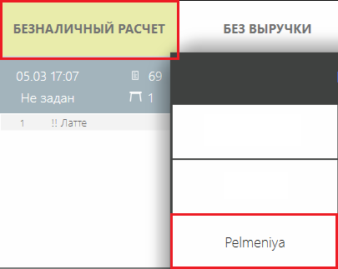

1

Выберите способ поска клиента. Всего доступно два способа: 1. По номеру телефона 2. Считывание штрих-кода с карты

Если вы выбрали поиск по номеру телефона, то введите номер телефона клиента. В зависимости от настроек, может потребоваться дополнительно ввести ПИН-код, высланный клиенту в СМС сообщении. Если вы выбрали поиск по штрих-коду, то просканируйте его сканером. После обработки запроса, вы увидите сообщение с информацией о клиенте.

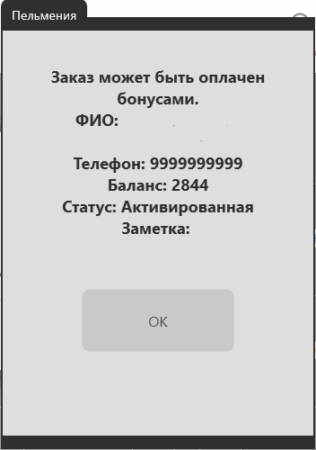

2

В случае, если у клиента достаточно бонусов для оплаты заказа сумма оплаты изменится на сумму заказа. Если у клиента недостаточно бонусов для полной оплаты товара, оплата бонусами невозможна, об этом будет выведено соответствующее сообщение.

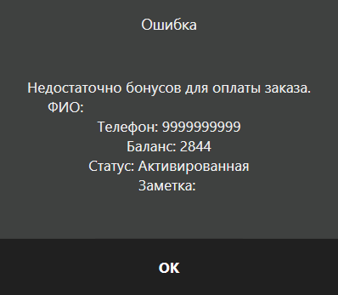

3

Если клиент не хочет использовать бонусы, то вы можете удалить оплату, нажав на красный крест рядом с ней.

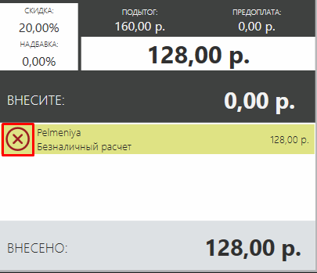

4